职业卫生技术报告信息网上公开记录表
用人单位名称 | 青岛宇慧绿色工贸有限公司
用人单位注册地址 | 山东省青岛市黄岛区前湾保税区莫斯科路38号
联系人 | 刘经理
报告名称及编号 | QDPSZ260110  青岛宇慧绿色工贸有限公司职业病危害因素检测报告
项目组人员 | 庄光秀、孙慧；李丽娜
现场调查人员 | 庄光秀、孙慧
现场调查时间 | 2026-04-16 | 用人单位陪同人 | 朱军锋
采样与测量人员 | 庄光秀、孙慧
采样与测量时间 | 2026-04-28 | 用人单位陪同人 | 朱军锋
报告出具时间 | 2026-05-07
现场照片（现场调查及现场采样与测量照片，含企业名称或标识的合影照片）
现场调查照片：
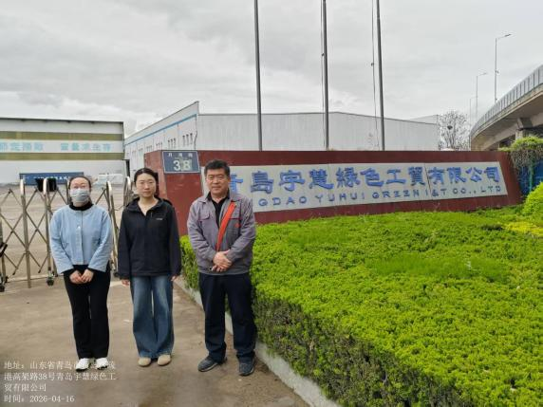
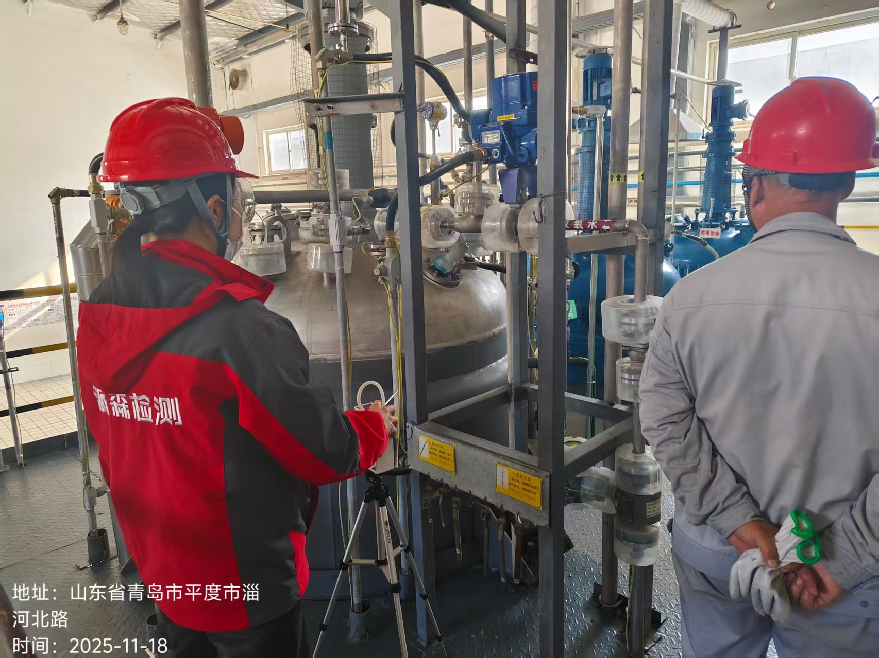
现场检测照片：


